ĐỀ SỐ 09
Câu 1: Việc ghép nối tiếp các nguồn điện thành bộ để có được bộ nguồn có
A. suất điện động lớn hơn các nguồn có sẵn.
B. suất điện động nhỏ hơn các nguồn có sẵn.
C. điện trở trong nhỏ hơn các nguồn có sẵn.
D. suất điện động bằng điện trở mạch ngoài.
Câu 2: Việc ghép song song các nguồn điện giống nhau thì có được bộ nguồn có
A. suất điện động lớn hơn các nguồn có sẵn.
B. suất điện động nhỏ hơn các nguồn có sẵn.
C. điện trở trong nhỏ hơn các nguồn có sẵn.
D. suất điện động bằng điện trở mạch ngoài.
Câu 3: Bộ nguồn nối tiếp là bộ nguồn gồm các nguồn điện
A. đặt liên tiếp cạnh nhau.
B. với các cực nối liên tiếp nhau.
C. mà các cực dương của nguồn này được nói với cực âm của nguồn điện tiếp sau.
D. với các cực cùng dâu được nối liên tiếp nhau.
Câu 4: Bộ nguồn song song là bộ nuồn gồm các nguồn điện
A. có các cực đặt song song với nhau.
B. với các cực thứ nhất được nối bằng dây dẫn vào một điểm và các cực còn lại được nối vào một điểm khác.
C. được mắc thành hai dãy song song, trong đó mỗi dãy gồm một số nguồn mắc nối tiếp.
D. với các cực dương được nối bằng dây dẫn vào một điểm và các cực âm được nối vào một điểm khác.
Câu 5: Suất điện động của bộ nguồn nối tiếp bằng
A. suất điện động lớn nhất trong số suất điện động của các nguồn điện có trong bộ.
B. trung bình cộng các suất điện động của các nguồn có trong bộ.
C. suất điện động của một nguồn điện bất kỳ có trong bộ.
D. tổng các suất điện động của các nguồn có trong bộ.
Câu 6: Vào mùa hanh khô, nhiều khi kéo áo len qua đầu, ta thấy có tiếng nổ lách tách. Đó là do
A. hiện tượng nhiễm điện do tiếp xúc. B. hiện tượng nhiễm điện do cọ xát.
C. hiện tượng nhiễm điện do hưởng ứng. D. cả ba hiện tượng nhiễm điện nêu trên.
Câu 7: Đưa một quả cầu kim loại A nhiễm điện dương lại gần một quả cầu kim loại B trung hòa về điện. Hiện tượng nào dưới đây sẽ xảy ra?
A. Cả hai quả cầu đều bị nhiễm điện do hưởng ứng.
B. Cả hai quả cầu đều không bị nhiễm điện do hưởng ứng.
C. Chỉ có quả cầu B bị nhiễm điện do hưởng ứng.
D. Chỉ có quả cầu A bị nhiễm điện do hưởng ứng.
Câu 8: Đưa một thanh kim loại trung hoà về điện đặt trên một giá cách điện lại gần một quả cầu tích điện dương. Sau khi đưa thanh kim loại ra thật xa quả cầu thì thanh kim loại
A. có hai nửa tích điện trái dấu. B. tích điện dương.
C. tích điện âm. D. trung hoà về điện.
+ Khi đưa thanh kim loại trung hòa điện lại gần quả cầu tích điện dương thì các điện tích trong thanh kim loại sẽ sắp xếp thành 2 nửa với nửa âm của thước ở gần quả cầu vì bị hút còn nửa dương ở xa quả cầu.
+ Sau khi đưa ra xa thì các điện tích này lại sắp xếp lại và trở về trạng thái trung hòa về điện.

Câu 9: Hai quả cầu kim loại nhỏ A và B giống hệt nhau, được treo vào một điêm O bằng hai sợi chỉ dài bằng nhau. Khi cân bằng, ta thấy hai sợi chỉ làm với đường
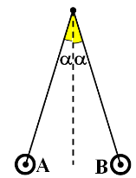
thẳng đứng những góc α bằng nhau (xem hình vẽ). Trạng thái nhiễm
điện của hai quả cầu sẽ là trạng thái nào đây?
A. Hai quả cầu nhiễm điện cùng dấu.
B. Hai quả cầu nhiễm điện trái dấu.
C. Hai quả cầu không nhiễm điện.
D. Một quả cầu nhiễm điện, một quả cầu không nhiễm điện.
Câu 10: Đặt hai hòn bi thép không nhiễm điện, gần nhau, trên mặt một tấm phẳng kim loại, nhẵn, nằm ngang. Tích điện cho một hòn bi thì chúng chuyển động
A. lại gần nhau chạm nhau rồi dừng lại.
B. ra xa nhau.
C. lại gần nhau chạm nhau rồi lại đẩy nhau ra.
D. ra xa nhau rồi lại hút lại gần nhau.
Câu 11: Đặt hai hòn bi thép không nhiễm điện, gần nhau, trên mặt một tấm phẳng thủy tinh, nhẵn, nằm ngang. Tích điện cho một hòn bi thì chúng chuyển động
A. lại gần nhau chạm nhau rồi dừng lại.
B. ra xa nhau.
C. lại gần nhau chạm nhau rồi lại đẩy nhau ra.
D. ra xa nhau rồi lại hút lại gần nhau.
Câu 12: Một quả cầu tích điện - 6,4.10⁻⁷C. Trên quả cầu thừa hay thiếu bao nhiêu electron so với số proton để quả cầu trung hòa về điện?
A. Thừa 4.10¹² electron. B. Thiếu 4.10¹² electron.
C. Thừa 25.10¹² electron. C. Thiếu 25.10¹³ electron.
Câu 13: Lực hút tĩnh điện giữa hạt nhân trong nguyên tử heli với một electron trong võ nguyên tử có độ lớn 0,533 μN. Khoảng cách electron này đến hạt nhân là
A. 2,94.10⁻¹¹m. B. 2,84.10⁻¹¹m. C. 2,84.10⁻¹¹m. D. 2,74.10⁻¹¹m.
Câu 14: Hai quả cầu nhỏ mang điện tích có độ lớn bằng nhau, đặt cách nhau 10cm trong chân không thì tác dụng lên nhau một lực 36.10⁻³N. Xác định độ lớn điện tích của hai quả cầu đó
A. 0,1 μC. B. 0,2 μC. C. 0,15 μC. D. 0,25 μC.
Câu 15: Xét nguyên tử heli, gọi F_{d} và F_{hd} lần lượt là lực hút tĩnh điện và lực hấp dẫn giữa một electron và hạt nhân. Điện tích của electron là -1,6.10⁻¹⁹ C. Khối lượng của electron là 9,1.10⁻³¹ kg. Khối lượng của hạt nhân heli là 6,65.10⁻²⁷ kg. Hằng số hấp dẫn là 6,67.10⁻¹¹ . Chọn kết quả đúng?
A. . B. .
C. D. .
Câu 16: Hai điện tích có độ lớn bằng nhau được đặt trong không khí cách nhau 12cm. Lực tương tác giữa hai điện tích đó bằng F. Đặt hai điện tích đó trong dầu và đưa chúng cách nhau 8cm thì lực tương tác giữa chúng vẫn bằng F. Tính hằng số điện môi của dầu
A. 1,5. B. 2,25. C. 3. D. 4,5.
Câu 17: Biết điện tích của electron là -1,6.10⁻¹⁹C. Khối lượng của electron là 9,1.10⁻³¹kg. Giả sử trong nguyên tử heli, electron chuyển động tròn đều quanh hạt nhân với bán kính quỹ đạo 29,4 pm thì tốc độ góc của electron sẽ là bao nhiêu ?
A. 1,5.10⁷ rad/s. B. 4,15.10⁶ rad/s.
C. 1,41.10¹⁷ rad/s. D. 2,25.10⁶ rad/s.
Câu 18: Cho hai quả cầu kim loại nhỏ, giống nhau, tích điện và cách nhau 10 cm thì chúng hút nhau một lực bằng 5,4 N. Cho chúng tiếp xúc với nhau rồi tách chúng ra đến khoảng cách như cũ thì chúng đẩy nhau một lực bằng 5,625 N. Điện tích lúc đầu của quả cầu thứ nhất không thể là
A. B. C. D.
Câu 19: Hai quả cầu nhỏ giống nhau bằng kim loại, cùng khối lượng m = 0,2 kg, được treo vào cùng một điểm bằng hai sợi dây không dãn, dài 0,5 m. Khi mỗi quả cầu tích điện q như nhau, chúng tách nhau ra một khoảng r = 5cm. Lấy g = 10 m/s². Độ lớn của q là
A. 5,66.10^{–6} C. B. 3,58.10^{–7} C. C. 1,79.10^{–7} C. D. 8,2.10^{–6} C.
Câu 20: Trong công thức định nghĩa cường độ điện trường tại một điểm thì F và q là gì?
A. F là tổng hợp các lực tác dụng lên điện tích thử; q là độ lớn của điện tích gây ra điện trường.
B. F là tổng hợp các lực điện tác dụng lên điện tích thử; q là độ lớn của điện tích gây ra điện trường.
C. F là tổng hợp các lực tác dụng lên điện tích thử; q là độ lớn của điện tích thử.
D. F là tổng hợp các lực điện tác dụng lên điện tích thử; q là độ lớn của điện tích thử.
Câu 21: Đại lượng nào dưới đây không liên quan đến cường độ điện trường của một điện tích điểm Q tại một điểm?
A. Điện tích Q. B. Điện tích thử q.
C. khoảng cách r từ Q đến q. D. Hằng số điện môi của môi trường.
Câu 22: Đơn vị nào sau đây là đơn vị đo cường độ điện trường?
A. Niu tơn. B. Cu lông. C. Vôn nhân mét. D. Vôn trên mét.
Câu 23: Đồ thị nào tronh hình vẽ phản ánh sự phụ thuộc của độ lớn cường độ điện trường E của một điện tích điểm vào khoảng cách r từ điện tích đó đến điểm mà ta xét?
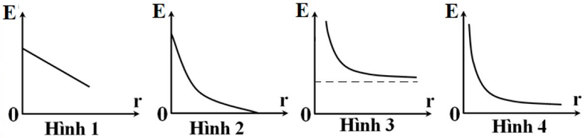

A. Hình 1. B. Hình 2. C. Hình 3. D. Hình 4.
Câu 24: Những đường sức điện nào vẽ ở hình dưới là đường sức của điện trường đều?
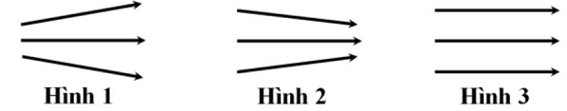

A. Hình 1. B. Hình 2. C. Hình 3. D. Hình 1 và 2.
Câu 25: Hình ảnh đường sức điện nào ở hình vẽ ứng với các đường sức của một điện tích âm?
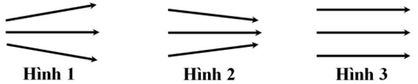

A. Hình 1. B. Hình 2. C. Hình 3. D. Hình 1 và 3.
Câu 26: Trên hình bên có vẽ một số đường sức của hệ thống hai điện tích điểm A và B. Chọn kết luận đúng?
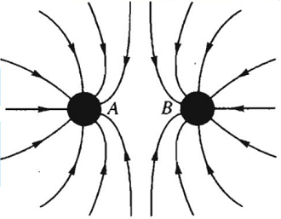
A. A là điện tích dương, B là điện tích âm.
B. A là điện tích âm, B là điện tích dương.
C. Cả A và B là điện tích dương.
D. Cả A và B là điện tích âm.
Câu 27: Ba điện tích điểm q₁ = + 2.10⁻⁸ C nằm tại điểm A, q₂ = + 4.10⁻⁸ C nằm tại một điểm B và q₃ = -0,684.10⁻⁸ C nằm tại điểm C. Hệ thống nằm cân bằng trên mặt phẳng nhẵn nằm ngang. Độ lớn cường độ điện trường tại các điểm A, B, C lần lượt là E_{A}, E_{B} và E_{C}. Chọn phương án đúng ?
A. E_{A} > E_{B} = E_{C.} B. E_{A} > E_{B} > E_{C}. C. E_{A} < E_{B} = E_{C}. D. E_{A} = E_{B} = E_{C}.
Câu 28: Cho mạch điện như hình vẽ. Trong đó R₁ = R₂ = 4 Ω; R₃ = 6Ω; R₄ = 3 Ω; R₅ = 10 Ω; U_{AB} = 48 V.
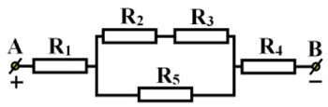
Chọn phương án đúng?
A. Điện trở tương của đoạn mạch AB là 15 Ω.
B. Cường độ dòng điện qua R₁ là 3 A.
C. Cường độ dòng điện qua R₂ là 2 A.
D. Cường độ dòng điện qua R₅ là 1 A.
Câu 29: Cho mạch điện như hình vẽ. Trong đó R₁ = R₃ = R₅ = 3 Ω; R₂ = 8Ω; R₄ = 6Ω; U₅ = 6 V. Gọi x, y, z lần lượt là cường độ dòng điện chạy qua
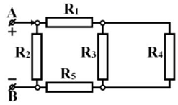
R₁, R₂ và R₃. Tổng (x + y + z) gần giá trị nào nhất
sau đây?
A. 2 A. B. 4 A.
C. 3 A. D. 5 A.
Câu 30: Cho mạch điện như hình vẽ. Trong đó R₁ = 8 Ω; R₃ = 10 Ω; R₂ = R₄ = R₅ = 20 Ω; I₃ = 2 A. Hiệu điện thế giữa hai đầu R₁ và hai đầu R₄ lần lượt là U_{R1} và U_{R4}. Tổng (U_{R1} + U_{R4})
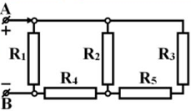
gần giá trị nào nhất sau đây?
A. 275 V. B. 235 V.
C. 295 V. D. 255 V.
Câu 31: Cho mạch điện như hình vẽ. Biết R₃ = R₄. Nếu nối hai đầu AB vào hiệu điện thế 120 V thì cường độ dòng điện qua R₂ là 2 A và U_{CD} = 30 V. Nếu nối hai đầu CD
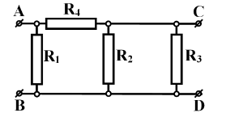
vào hiệu điện thế 120 V thì U_{AB} = 20 V. Giá trị của R₁ là
A. 8 Ω. B. 30 Ω.
C. 6 Ω. D. 20 Ω.

Câu 32: Cho mạch điện như hình vẽ. Trong đó ξ = 12 V; r = 0,1 Ω; R_{đ} = 11 Ω; R = 0,9 Ω. Biết đèn dây tóc sáng bình thường. Hiệu điện thế định mức và công suất định mức của bóng đèn
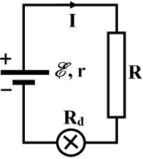
lần lượt là
A. 11 V và 2,75 W. B. 5,5 V và 2,75 W.
C. 5,5 V và 11 W. D. 11 V và 11 W.
Câu 33: Cho mạch điện có sơ đồ như hình vẽ bên, trong đó nguồn điện có suất điện động 15 V và có điện trở trong rất nhỏ, các điện trở ở mạch ngoài là R₁ = 3 Ω, R₂ = 4 Ω và R₃ = 5 Ω.
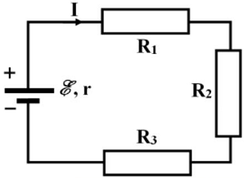
Cường độ dòng điện chạy trong mạch và hiệu điện thế giữa hai đầu điện trở
R₂ lần lượt là
A. 1 A và 4 V. B. 2 A và 5 V.
C. 1,25 A và 5 V. D. 1,25 A và 6 V.
Câu 34: Cho mạch điện có sơ đồ như hình vẽ bên, trong đó nguồn điện có suất điện động 24 V và có điện trở trong rất nhỏ, các điện trở ở mạch ngoài là R₁ = 3 Ω, R₂ = 4 Ω và R₃ = 5 Ω.
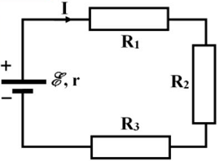
Công của nguồn điện sinh ra trong 10 phút và công suất tỏa nhiệt ở điện trở R₂
lần lượt là
A. 3,6 kJ và 2,5 W. B. 7,2 kJ và 16 W.
C. 9,6 kJ và 8 W. D. 28,8 kJ và 16 W.
Câu 35: Cho mạch điện như hình vẽ. Trong đó, ξ = 96 V; r = 2Ω; R₁ = 2 Ω; R₂ = 8 Ω; R₄ = 16 Ω. Điện trở của các dây nối không đáng kể. Dùng vôn kế khung quay lí tưởng để đo hiệu điện
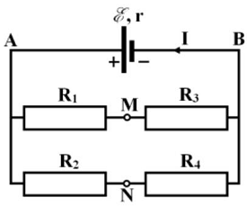
thế giữa hai điểm M và N thì số chỉ vôn kế là
A. 5 V. B. 6 V.
C. 7 V. D. 8 V.
Câu 36: Cho mạch điện như hình vẽ. Trong đó, r = 2Ω; R₁ = 1Ω;
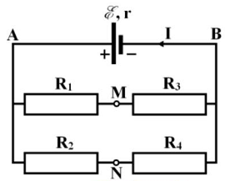
R₂ = 4 Ω; R₃ = 3 Ω; R₄ = 8 Ω và U_{MN} = 1,5 V. Điện trở của dây nối
không đáng kể. Suất điện động của nguồn là
A. 30 V. B. 24 V.
C. 48 V. D. 12 V.
Câu 37: Cho mạch điện như hình vẽ, trong đó nguồn điện có suất điện
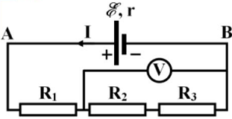
động 30 V và điện trở trong 3 Ω, các điện trở R₁ = 12 Ω, R₂ = 27 Ω,
R₃ = 18 Ω, vôn kế V có điện trở rất lớn. Số chỉ của vôn kế là
A. 25 V. B. 23,6 V.
C. 22,5 V. D. 29 V.
Câu 38: Cho mạch điện như hình vẽ. Trong đó ξ = 12 V ; r = 0,5 Ω ;
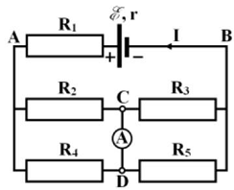
R₁ = R₂ = 2 Ω; R₃ = R₅ = 4 Ω; R₄ = 6 Ω. Điện trở của ampeke và các
dây nối không đáng kể. Số chỉ của ampeke là
A. 0,15 A. B. 0,25 A.
C. 0,5 A. D. 1 A.

Câu 39: Cho mạch điện như hình vẽ. R₁ = 12 Ω, R₂ = 4 Ω, R₄ = 18 Ω, R₅ = 6 Ω, R_{Đ} = 3 Ω, C = 2 μF. Biết điện trở ampe kế và dây nối không đáng kể. Dịch chuyển con chạy của biến trở R₃ để
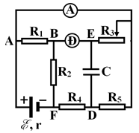
điện tích trên tụ C bằng 0. Tìm R₃.
A. 5 Ω. B. 4 Ω.
C. 3 Ω. D. 6 Ω.
Câu 40: Cho mạch điện như hình vẽ. Nguồn điện có suất điện động 56 V,
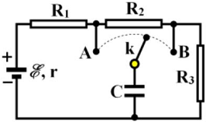
có điện trở trong không đáng kể, R₁ = R₂ = 15 Ω, R₃ = 30 Ω, C = 2 μF.
Người ta chuyển khóa k liên tục giữa A và B sau những khoảng thời gian
bằng nhau. Tìm cường độ dòng điện trung bình qua R₃ sau khi đã chuyển
khóa k qua lại nhiều lần
A. 0,5 A. B. 1,5 A.
C. 1 A. D. 2 A.

LỜI GIẢI CHI TIẾT
Câu 1: Đáp án là A
Câu 2: Đáp án là C
Câu 3: Đáp án là C
Câu 4: Đáp án là D
Câu 5: Đáp án là D
Câu 6: Đáp án là B
Câu 7: Đáp án là C
Câu 8: Đáp án là D
+ Khi đưa thanh kim loại trung hòa điện lại gần quả cầu tích điện dương thì các điện tích trong thanh kim loại sẽ sắp xếp thành 2 nửa với nửa âm của thước ở gần quả cầu vì bị hút còn nửa dương ở xa quả cầu.
+ Sau khi đưa ra xa thì các điện tích này lại sắp xếp lại và trở về trạng thái trung hòa về điện.
Câu 9: Đáp án là A
Câu 10: Đáp án là B
Khi tích điện cho một hòn bi thì điện tích sẽ truyền bớt sang hòn bi còn lại và hòn bi nhiễm điện cùng dấu nên sẽ đẩy nhau.
Câu 11: Đáp án là C
Khi tích điện cho một hòn bi thì hòn bi còn lại sẽ bị nhiễm điện do hưởng ứng và hai hòn bi sẽ hút nhau. Sau khi tiếp xúc với nhau, điện tích sẽ phân bố lại cho hai hòn bi và chúng sẽ đẩy nhau.
Câu 12: Đáp án là A
Vật mang điện âm , số electron thừa là
Câu 13: Đáp án là A
Ta có:
Câu 14: Đáp án là B
Ta có:
Câu 15: Đáp án là A
Ta có:
Câu 16: Đáp án là B
Ta có:
Câu 17: Đáp án là C
Lực hút tĩnh điện đóng vai trò là lực hướng tâm
Câu 18: Đáp án là A
Hai quả cầu hút nhau nên chúng tích điện trái dấu:
- Sau khi tiếp xúc, điện tích mỗi quả cầu là nên
Câu 19: Đáp án là A
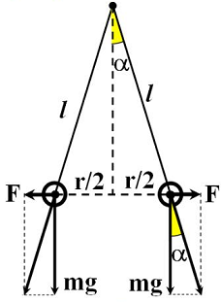
Ta có:
Câu 20: Đáp án là D
Câu 21: Đáp án là B
Câu 22: Đáp án là D
Câu 23: Đáp án là D
Ta có:
Câu 24: Đáp án là C
Câu 25: Đáp án là B
Câu 26: Đáp án là D
Câu 27: Đáp án là D
Vì hệ nằm cân bằng nên điện trường tổng hợp tại A, B, và C đều băng 0.
Câu 28: Đáp án là D
Phân tích đoạn mạch
; ;
Câu 29: Đáp án là D
Phân tích đoạn mạch
- Ta có:
Câu 30: Đáp án là D
Phân tích đoạn mạch
Câu 31: Đáp án là B
Đặt vào hai đầu A và B hiệu điện thế 120 V thì đoạn mạch có
- Đặt vào hai đầu C và D hiệu điện thế 120 V thì đoạn mạch có
Câu 32: Đáp án là D
Ta có:
Câu 33: Đáp án là C
Ta có:
Câu 34: Đáp án là D
Ta có:
Câu 35: Đáp án là B
Ta có:
- Từ
Câu 36: Đáp án là A
Ta có:
- Từ
Câu 37: Đáp án là C
Phân tích đoạn mạch
Câu 38: Đáp án là C
Phân tích đoạn mạch
Câu 39: Đáp án là C
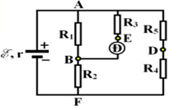
Ta có:
- Theo đề:
Câu 40: Đáp án là C
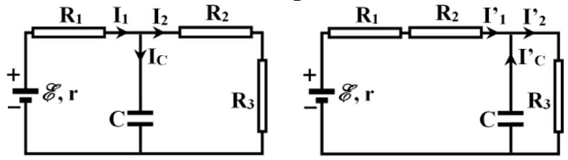
Khi k ở chốt A tụ được nạp điện với dòng nạp I_{C}, gọi U
là hiệu điện thế trên tụ.
- Khi k ở chốt B tụ phóng điện với dòng phóng I’_{C}, gọi U’ là hiệu điện thế trên tụ.
- Sau một số rất lớn lần chuyển khóa k thì sẽ đạt trạng thái cân bằng: U’ = U và I’_{C} = I_{C}
hay

